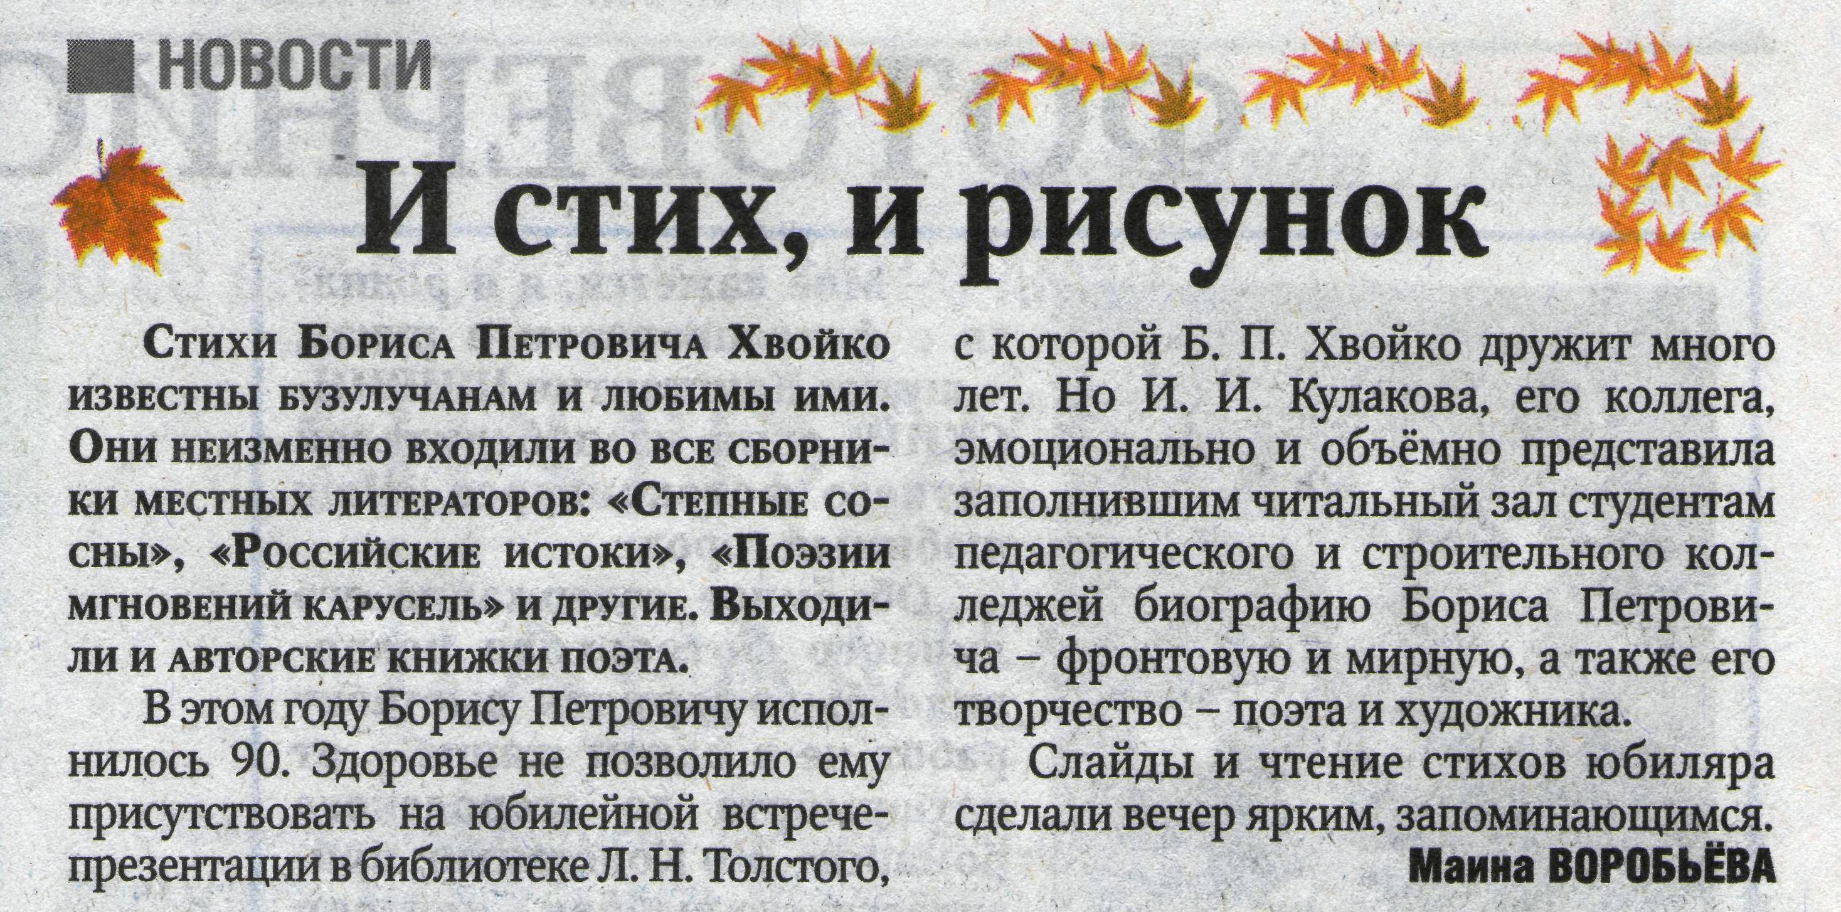
Литературная тетрадь. – 2014. – октябрь. – С.10.

